西南大学体育学院2021年博士研究生招生综合考核考生防疫要求须知
一．所有考生应在来校前14天内进行自我健康观察，考生及密切接触者无境外和中高风险地区旅居史，并于4月22日前将健康绿码发送至邮箱lzh423@swu.edu.cn（首字母为小写字母L），入校报到后填写详细交通信息表，参加综合考核考生可加入微信群。
二．来校途中要随身携带足量的口罩、速干手消毒剂等个人防护用品，全程佩戴好口罩，做好手卫生。
三．在公共交通工具上尽量减少与其他人员交流，避免聚集，与同乘者尽量保持距离。尽量避免直接触摸门把手、电梯按钮等公共设施，接触后要及时洗手或用速干手消毒剂等擦拭清洁处理。
四．入校途中如身体出现发热、干咳、鼻塞、流涕、咽痛等症状应当及时就近就医，并告知学院，电话：023-68254232。
.五．参赛人员来校流程：按照安保人员指引，出示身份证，进行热成像红外线体温仪测温流程，体温正常者可通过门禁系统，体温异常者被带到临时隔离室进行复诊。
六．考生须按照报到及考核时间安排规定时间进、出校园，严格按照学校大门相关管理规定执行，不得随意出入。
七. 其他未尽事宜，由学院防疫工作小组解释。
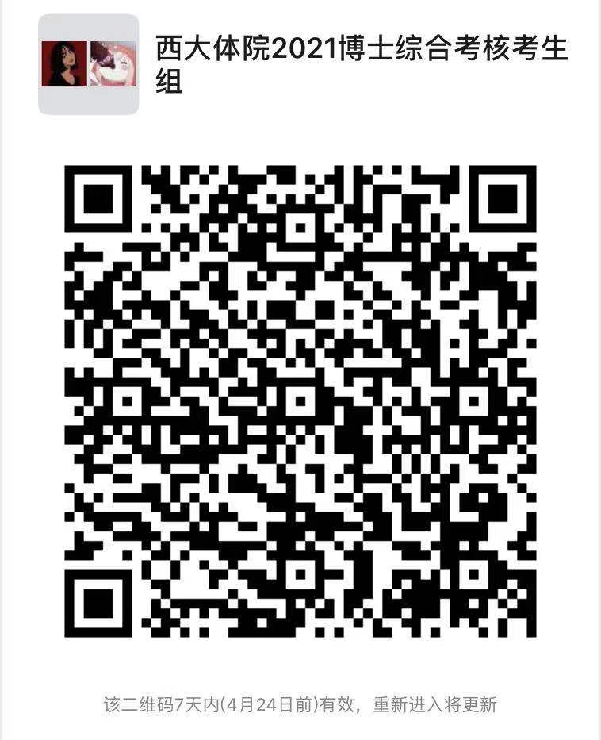

西南大学体育学院
2021年4月17日

